Arrampicata a Montserrat, Catalunya
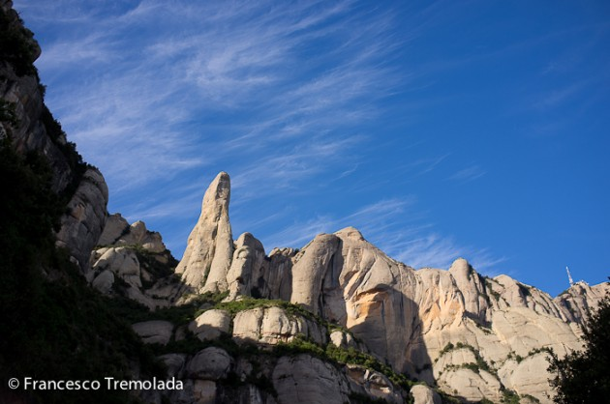
Montserrat è una delle zone di arrampicata più conosciute della Spagna. Questa montagna si trova vicino a Barcellona (circa 45 min in auto), in Catalunya, ed offre moltissime vie lunghe, sia sportive che alpinistiche, sulle sue torri dalle forme più strane e più di 3500 tiri di arrampicata sportiva. Ma qui molti vengono anche per camminare, salire le vie normali o le strane ferrate con catene che percorrono gli angusti canyon tra le formazioni rocciose, o anche solo per visitare il monastero e godere del panorama che si estende dai Pirenei fino al mare.
La scorsa settimana siamo stati alcuni giorni a Barcellona e, nonostante il brutto tempo, siamo riusciti ad arrampicare un paio di giorni a Montserrat. Essendo già stato qui in altre occasioni, i programmi erano ambiziosi, ma purtroppo il vento forte non permetteva di arrampicare su alcune delle vie più belle, come la parete nord del Cavall Bernat, ma siamo comunque riusciti ad arrampicare sul versante sud a Saint Benet e nelle falesie intorno a El Bruc.
L’arrampicata a Montserrat è sicuramente qualcosa di particolare, in primo luogo per la roccia, un conglomerato che deve essere capito… ma anche per la ricerca della via e l’aspetto psicologico di alcune vie lunghe, dove le protezioni sono a volte molto distanti ed i gradi piuttosto compressi!
Alcuni immagini per farsi un’idea di quanto sia bello e diverso questo posto:
